INFORME No. 2

Edward Engativá Piza

Código 56618

edwarl.engativap@ecci.edu.co

Yeisin Andrés Niño Castillo

Código 44600

andrenett_1000@hotmail .com

Jhonatan Alejandro Piza

Código 55197

Jhonatana.pizas@ecci.edu.co

Nicolás Martínez Guzmán

Código 70020

nickrock051@gmai.com

**RESUMEN:**

Se va a explicar cómo se hace la adquisición y calibración de datos de la IMU (MPU6050), además de explicar como se realiza la comunicación VNC entre el Computador y la Raspberry Pi. También se va a realizar el análisis de 4 gráficas de la IMU (MPU6050), obtenidas en clase.

**ABSTRACT:**

They will explain how the acquisition and calibration of data of the IMU (MPU6050) is done, in addition to explaining how the VNC communication is performed between the Computer and the Raspberry Pi. The analysis of 4 graphs of the IMU (MPU6050), obtained in class, will also be performed.

**COMUNICACION RASPBERRY PI Y PC DESDE VNC**

1. Se conecta la Raspberry Pi a sus respectivos periféricos (Pantalla, teclado, mouse) para verificar su entorno.  
    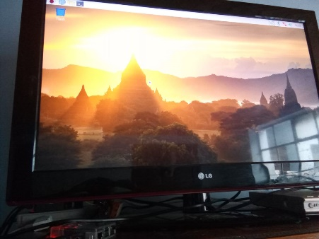
2. Verificamos que desde la configuración de la Raspberry este habilitado en la opción interfaces la opción VNC.  
     
   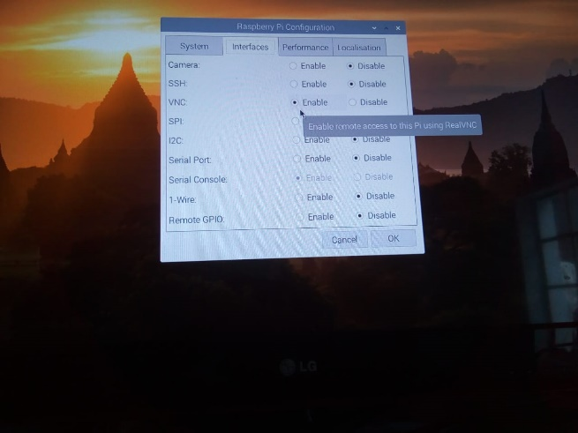
3. Con el comando *if config* verificamos la IP de la Raspberry Pi, donde encontramos que es la 192.168.1.11:  
   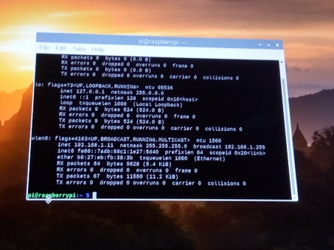
4. Una vez instalado el VNC Viewer, colocamos la IP de la Raspberry Pi que averiguamos en el paso anterior en el recuadro de Especifique una dirección de VNC Server.  
   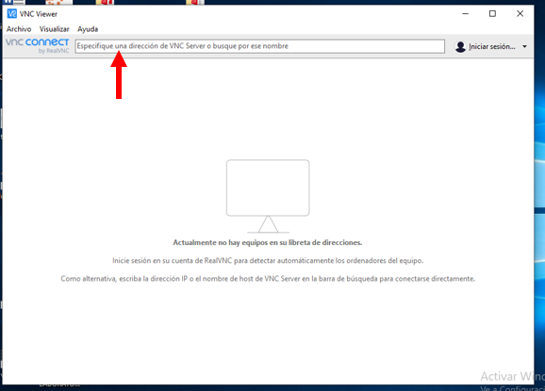  
   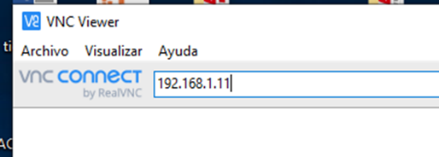
5. Procedemos después a oprimir el botón de continuar e insertamos el nombre de usuario y contraseña para poder ingresar, en este caso, nombre de usuario: pi y contraseña: Raspberry.  
   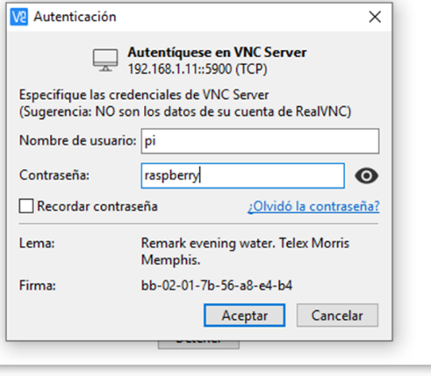
6. Nos aparece una ventana emergente llamada *comprobación de identidad* procederemos a presionar continuar.  
   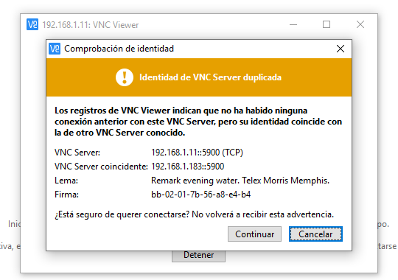
7. Luego obtenemos que la Raspberry Pi se puede manejar desde nuestro PC con los periféricos de está (mouse, teclado y ya no necesitamos de pantallas) esto evita que tengamos que manejarla con periféricos adicionales.
8. Finalmente podemos conectar la Raspberry Pi por modo wifi conectándonos a un Router o por un cable ethernet directo a nuestro PC configurando la IP fija en cada una de las unidades y que tengan el mismo segmento.